许昌市电子化政府采购系统
采购需求管理操作手册

一、采购需求管理 (采购人)
关于采购需求管理工作依据《政府采购需求管理办法》（财库〔2021〕22号）。采购人报计划前，需添加采购需求管理（网上商城项目除外）。采购需求模板详见许昌市政府采购网-工作动态-许昌市财政局关于贯彻落实《政府采购需求管理办法》的通知
网址链接：http://xuchang.hngp.gov.cn/xuchang/content?infoId=1636617282258787&channelCode=H710102
1、 采购需求管理新增
打开【计划管理】-【采购需求管理】 菜单。点击右上角“增加”按钮，进入采购需求管理新增页面
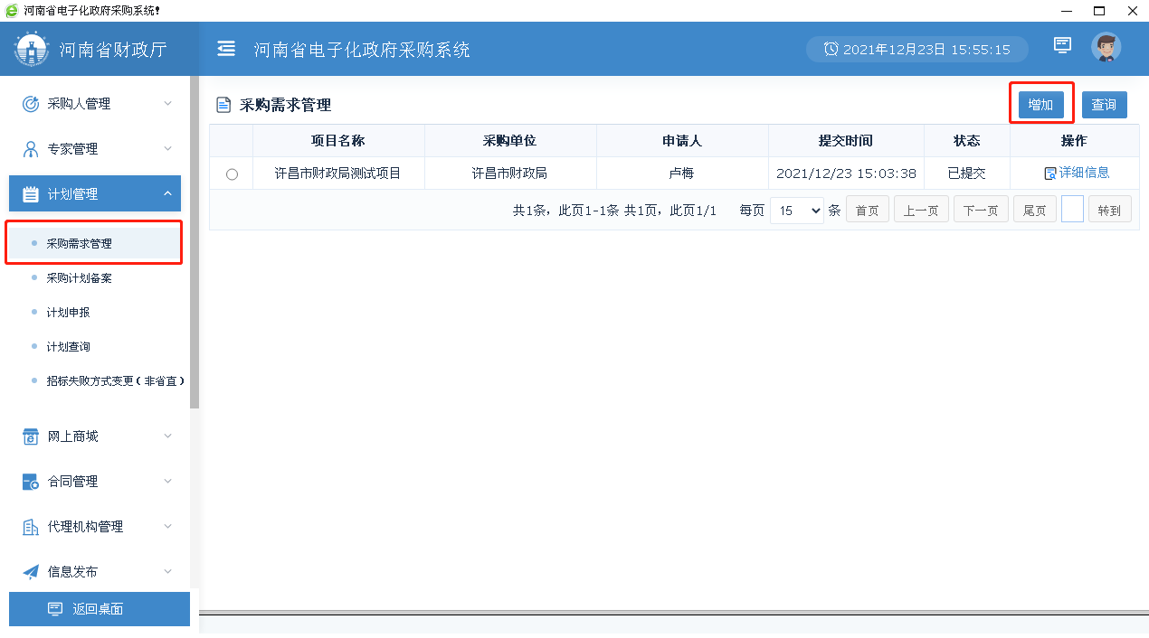

录入采购需求管理信息，录完信息后，点右上角“保存”按钮，保存信息。
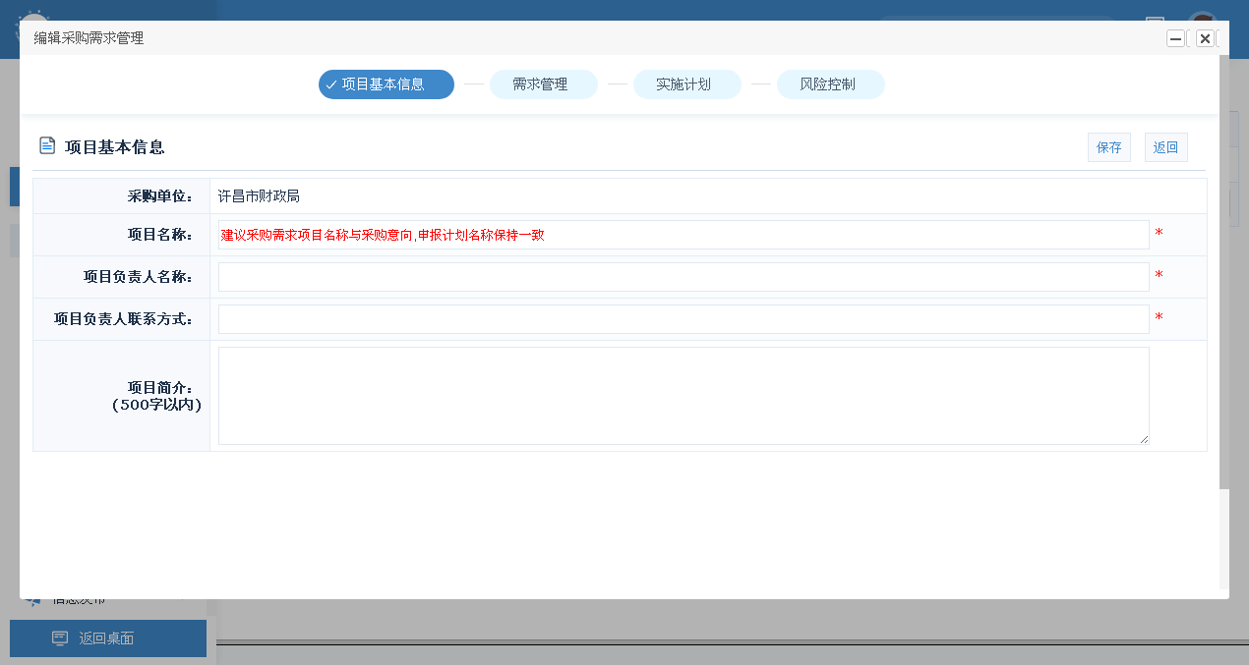
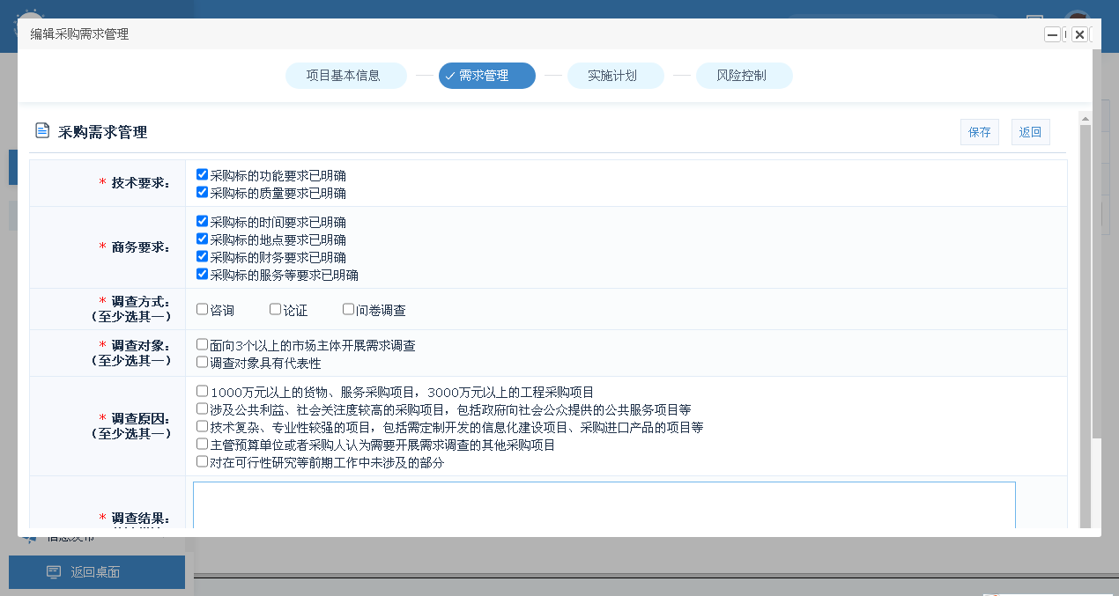
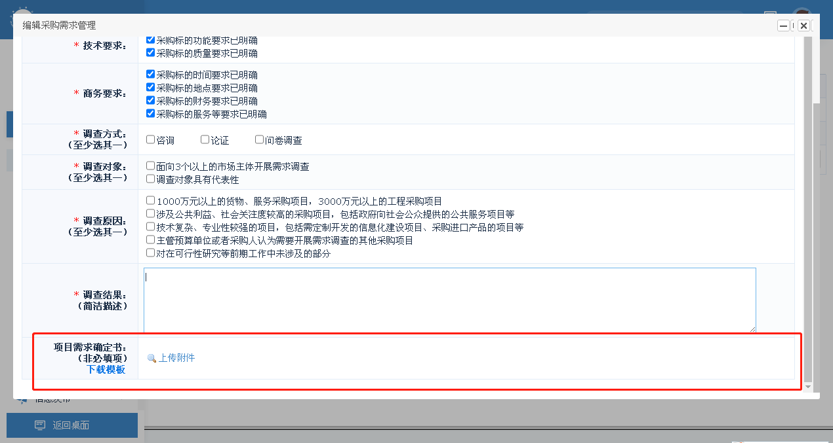
注意：项目名称为“单位名称+项目名称+项目”。如果计划备案时需要发布意向公告，采购需求管理的项目名称必须和意向公告发布的采购项目名称相同。上传附件格式必须为PDF格式，附件为非必填项。
2、采购需求管理修改
在“采购需求管理”列表中，找到相应的信息，点击操作中的“修改”按钮，进入修改页面，修改信息后保存。
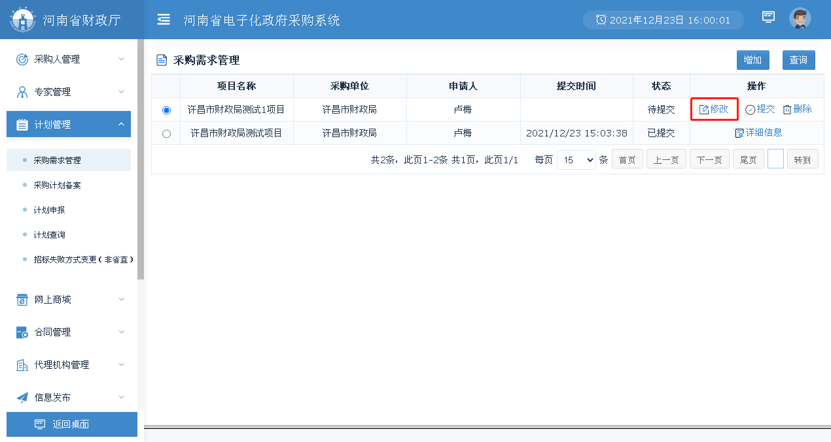

3、采购需求管理删除
在“采购需求管理”列表中，找到相应的信息，点击操作中的“删除”按钮，出现是否确认删除提示框，点击“确认”按钮，进行删除

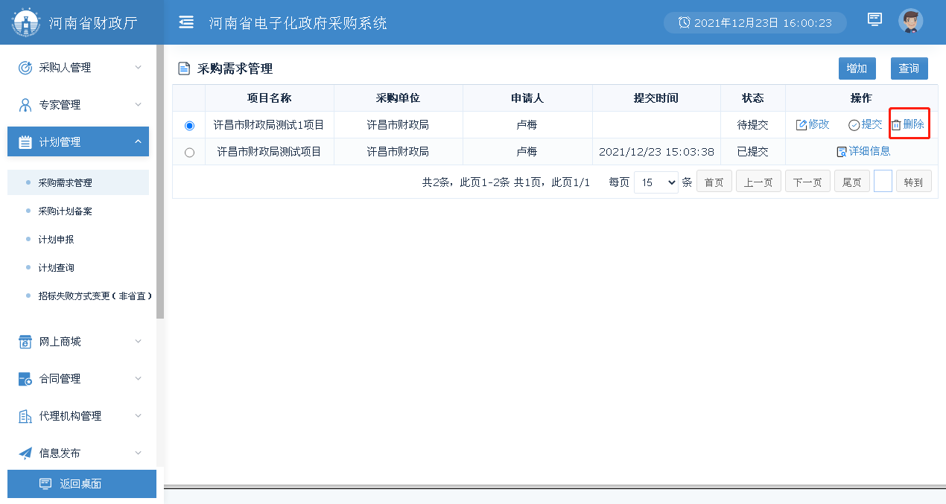

4、采购需求管理提交
在“采购需求管理”列表中，找到相应的信息，点击操作中的“提交”按钮。提交采购需求管理信息。
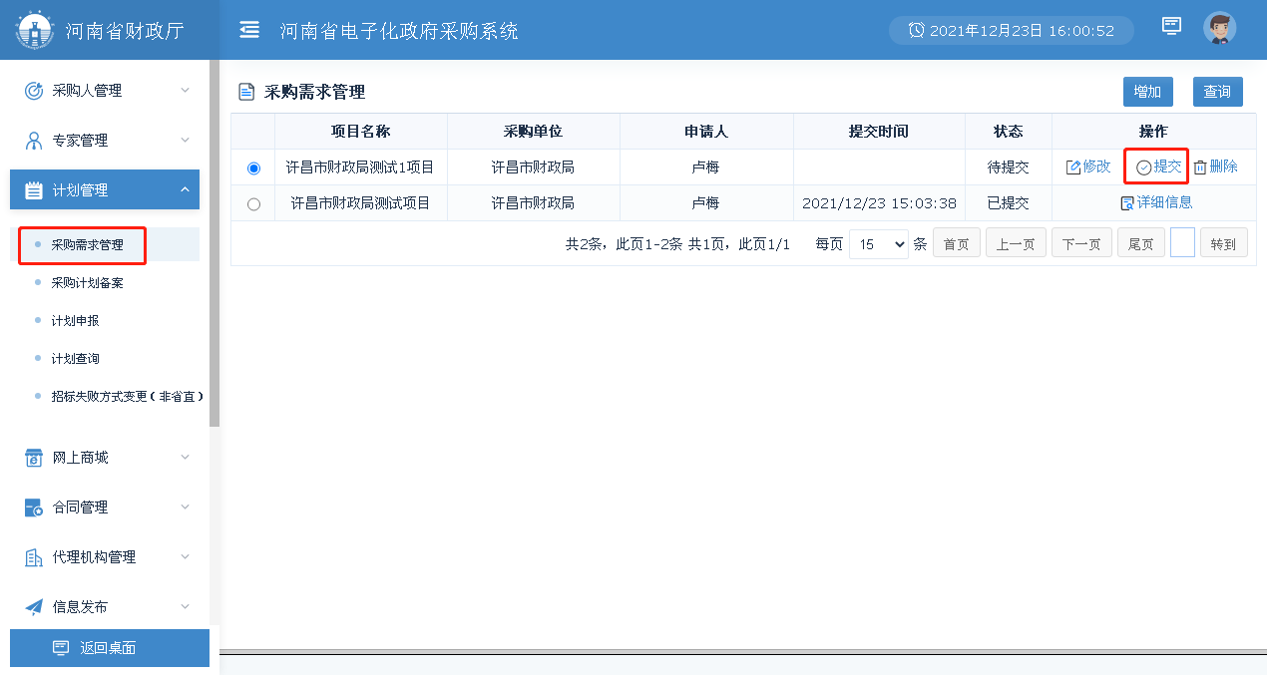

注意：在需求管理提交前可以进行修改，删除，提交后（提交后监管单位可以查看）只能查看详情。

二、采购计划备案关联采购需求管理
1、采购计划备案新增
打开 【计划管理】-【采购计划备案】菜单，点击右上角“增加”按钮，进入采购计划申报信息页面

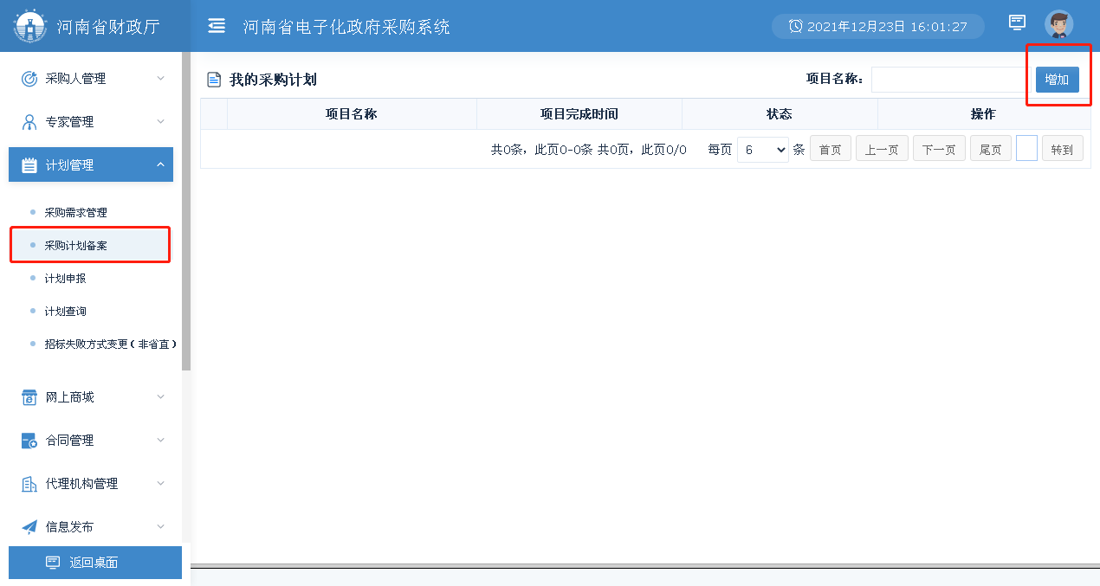

录入采购计划基本信息，选择采购需求管理项目。
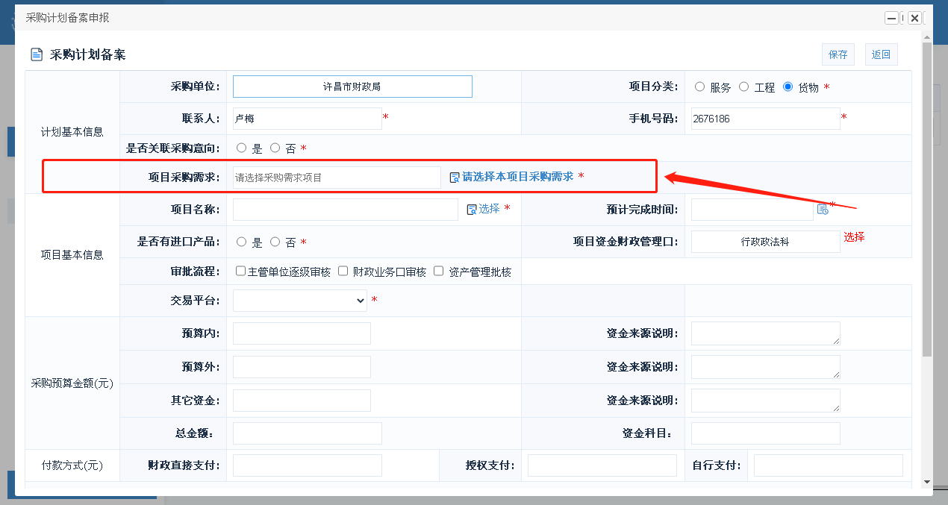
注意事项：
(1)添加采购需求管理信息（网上商城除外）
需要选择需求管理的项目，需求管理的项目名称与本项目名称必须保持一致。

